Ngày …… tháng …… năm 2026 | Họ và tên giáo viên:  Tổ chuyên môn: Sử - Địa - Sinh

TÊN BÀI DẠY:
BÀI 4. ĐỘT BIẾN GENE
MÔN HỌC: SINH HỌC, LỚP 12
Thời gian thực hiện: 02 tiết (Tiết 6, 7)
I. MỤC TIÊU:
1. Kiến thức: | Mục tiêu | Mã hoá
1. Kiến thức: | - Khái niệm, các dạng đột biến gene (đột biến điểm: thay thế, thêm, mất một cặp nucleotide). | (1)
1. Kiến thức: | - Nguyên nhân, cơ chế phát sinh; vai trò của đột biến gene trong nghiên cứu di truyền, chọn giống, tiến hoá. | (2)
2. Năng lực: | Mục tiêu | Mã hoá
2.1. Năng lực sinh học
Nhận thức sinh học | - Nêu được khái niệm đột biến gene; phân biệt được các dạng đột biến gene. | (1)
Nhận thức sinh học | - Phân tích được nguyên nhân, cơ chế phát sinh đột biến gene. | (2)
Nhận thức sinh học | - Trình bày được vai trò của đột biến gene trong tiến hoá, chọn giống và nghiên cứu di truyền. | (3)
Tìm hiểu thế giới sống | Phân tích sơ đồ Hình 4.1, 4.2 để giải thích cơ chế đột biến thêm, mất, thay thế cặp nucleotide. | (4)
Vận dụng kiến thức, kĩ năng đã học | Sưu tầm tác nhân đột biến trong môi trường, thực phẩm; đề xuất biện pháp phòng tránh bệnh do đột biến gene (ung thư da do UV…). | (5)
2.2. Năng lực chung
Tự chủ và tự học | Tự đọc SGK, trả lời câu hỏi Dừng lại và suy ngẫm. | (6)
Giao tiếp và hợp tác | Thảo luận nhóm, trình bày sơ đồ cơ chế. | (7)
2.3. Năng lực số
Khai thác dữ liệu và thông tin | 1.1.NC1a; 1.2.NC1b: Tra cứu, đánh giá thông tin về chất độc màu da cam/dioxin, tác hại của tia UV từ nguồn chính thống. | (8)
Giao tiếp và hợp tác trong môi trường số | 5.2.NC1b; 2.5.NC1a: Sử dụng hệ thống luyện tập trực tuyến do giáo viên/tổ chuyên môn tổ chức để củng cố nội dung bài học, nhận phản hồi và tự đánh giá kết quả; thực hiện đúng quy tắc an toàn, bảo mật và trung thực trong môi trường số. | (9)
2.4. Năng lực AI
Đạo đức AI | NLb: Không tin ngay thông tin sức khoẻ, “thực phẩm chống đột biến” do AI hoặc mạng xã hội đưa ra; đối chiếu nguồn y tế chính thống. | (10)
3. Phẩm chất: | Mục tiêu | Mã hoá
Trách nhiệm | Tránh tác nhân đột biến (không hút thuốc, che nắng, không ăn thực phẩm mốc); bảo vệ môi trường; cảm thông với nạn nhân chất độc da cam. | (11)
Nhân ái | Chia sẻ, giúp đỡ người mắc bệnh di truyền. | (12)

II. THIẾT BỊ DẠY HỌC VÀ HỌC LIỆU
1. Giáo viên:
- Hình 4.1, 4.2 SGK; mô hình DNA (có thể dùng mô hình STEM Bài 1); phiếu học tập; mã QR bài củng cố.
2. Học sinh:
- SGK Sinh học 12; ôn lại tái bản DNA (Bài 1), mã di truyền (Bài 2).
III. TIẾN TRÌNH DẠY HỌC
TIẾT 1 (T6)
1. HOẠT ĐỘNG 1: XÁC ĐỊNH VẤN ĐỀ/MỞ ĐẦU (5 phút)
a) Mục tiêu: Gợi vấn đề gắn với sức khoẻ.
b) Nội dung: Câu hỏi mở đầu SGK tr.23: “Đột biến gene có thể xảy ra bằng cách nào và liệu có cách nào phòng chống đột biến gene gây bệnh ở người?”
c) Sản phẩm: Dự đoán của HS (do hoá chất, tia phóng xạ, chất độc da cam…).
d) Tổ chức thực hiện:
Bước 1: Giao nhiệm vụ học tập – GV nêu câu hỏi.
Bước 2: Thực hiện nhiệm vụ – HS suy nghĩ.
Bước 3: Báo cáo, thảo luận – 2 – 3 HS trả lời.
Bước 4: Kết luận, nhận định – GV dẫn vào bài.
2. HOẠT ĐỘNG 2: HÌNH THÀNH KIẾN THỨC MỚI
Hoạt động 2.1: KHÁI NIỆM VÀ CÁC DẠNG ĐỘT BIẾN GENE (12 phút)
a) Mục tiêu: (1), (6)
b) Nội dung: HS đọc mục I (SGK tr.23), trả lời câu hỏi Dừng lại và suy ngẫm.
c) Sản phẩm:
- Đột biến gene: sự thay đổi trong cấu trúc của gene, liên quan đến một hay một số cặp nucleotide; đột biến làm thay đổi một cặp nucleotide là đột biến điểm. Sinh vật mang gene đột biến biểu hiện kiểu hình khác thường gọi là thể đột biến.
- Dựa trên cơ chế: thay thế cặp nucleotide, thêm một cặp, mất một cặp nucleotide. Có thể phân loại theo: trội/lặn; có lợi/có hại/trung tính; có làm thay đổi trình tự amino acid hay không.
d) Tổ chức thực hiện:
Bước 1: Giao nhiệm vụ học tập – GV cho ví dụ trình tự mRNA 5’AUG GUU GCC3’ (Met – Val – Ala); HS tự viết dạng đột biến thay thế, thêm, mất và tra Bảng mã di truyền xem trình tự amino acid thay đổi thế nào.
Bước 2: Thực hiện nhiệm vụ – Cặp đôi 6 phút.
Bước 3: Báo cáo, thảo luận – HS rút ra: thêm/mất một cặp làm dịch khung đọc, thường thay đổi nhiều amino acid hơn thay thế.
Bước 4: Kết luận, nhận định – GV chốt mục I.
Hoạt động 2.2: NGUYÊN NHÂN VÀ CƠ CHẾ PHÁT SINH (Tiết 1: 28 phút)
a) Mục tiêu: (2), (4), (7), (8)
b) Nội dung: HS đọc mục II (SGK tr.24 – 25), phân tích Hình 4.1, 4.2 theo nhóm.
PHIẾU HỌC TẬP: NGUYÊN NHÂN VÀ CƠ CHẾ PHÁT SINH ĐỘT BIẾN GENE
Nhóm: …………… Lớp: ……………
1. Kể tên các nguyên nhân gây đột biến gene (tự phát; tác nhân vật lí, hoá học, sinh học).
2. Dựa vào Hình 4.1, giải thích cơ chế đột biến thêm, mất một cặp nucleotide.
3. Dựa vào Hình 4.2, giải thích cơ chế 5-BrU gây đột biến thay thế A – T bằng G – C. Đột biến xuất hiện ở lần tái bản thứ mấy?

c) Sản phẩm:
- Nguyên nhân: tự phát (phần nhiều do sai sót trong tái bản DNA); tác nhân hoá học (5-bromouracil, HNO₂, EMS, acridine orange, dioxin); tác nhân vật lí (tia UV làm hai T trên cùng mạch liên kết với nhau); tác nhân sinh học (một số virus).
- Thêm/mất cặp nucleotide: khi tái bản, một nucleotide được dùng làm khuôn hai lần → mạch mới thêm một nucleotide; một nucleotide không được dùng làm khuôn → mạch mới mất một nucleotide; ở lần tái bản kế tiếp tạo đột biến thêm hoặc mất một cặp (Hình 4.1). Acridine orange, dioxin chèn vào DNA cũng gây thêm/mất cặp.
- Thay thế: 5-BrU có cấu trúc giống base thường, bắt cặp với A khi tái bản rồi bắt cặp với G ở lần sau → A – T thay bằng G – C qua ba lần tái bản (A – T → A – 5BrU → G – 5BrU → G – C) (Hình 4.2).
d) Tổ chức thực hiện:
Bước 1: Giao nhiệm vụ học tập – GV chia nhóm: nhóm 1, 2 câu 1, 2; nhóm 3, 4 câu 3; dùng mô hình DNA minh hoạ.
Bước 2: Thực hiện nhiệm vụ – 12 phút. 1.2.NC1b: tra cứu tác hại chất độc da cam/dioxin ở Việt Nam từ nguồn chính thống.
Bước 3: Báo cáo, thảo luận – Nhóm trình bày trên hình.
Bước 4: Kết luận, nhận định – GV chốt; giáo dục nhân ái với nạn nhân chất độc da cam.
HẾT TIẾT 1 (T6) CHUYỂN SANG TIẾT 2 (T7)
TIẾT 2 (T7)
Hoạt động 2.3: VAI TRÒ CỦA ĐỘT BIẾN GENE (15 phút)
a) Mục tiêu: (3), (7)
b) Nội dung: HS đọc mục III (SGK tr.25 – 26), thảo luận nhóm 3 vai trò.
c) Sản phẩm:
- Nghiên cứu di truyền: lai các dòng đột biến tìm kiểu hình trội/lặn, đột biến thuộc cùng gene hay khác gene. Ví dụ: bố mẹ đều điếc bẩm sinh do đột biến lặn nhưng con đều nghe bình thường → đột biến ở hai gene khác nhau (♀ AAbb × ♂ aaBB).
- Chọn giống: chọn lọc thể đột biến tự nhiên tạo giống mới – đột biến tạo bộ ba kết thúc sớm làm chồi cải phân nhánh mạnh → súp lơ trắng, súp lơ xanh; đột biến gene điều hoà tăng cơ bắp → lợn siêu nạc.
- Tiến hoá: đột biến tạo allele mới, cung cấp nguyên liệu cho chọn lọc tự nhiên. Ví dụ: đột biến thay đổi 2 trong 715 amino acid của gene FOX2 làm xuất hiện tiếng nói ở người; đột biến đổi chiều xoắn vỏ ốc Bradybaena → cách li sinh sản, hình thành loài mới.
- Câu 1 (SGK tr.26): đột biến gene là nguồn nguyên liệu cho tiến hoá vì tạo ra allele mới, làm phong phú vốn gene; chọn lọc tự nhiên giữ lại đột biến có lợi.
d) Tổ chức thực hiện:
Bước 1: Giao nhiệm vụ học tập – GV chia 3 nhóm, mỗi nhóm một vai trò; yêu cầu sưu tầm thêm ví dụ (câu 2 Dừng lại và suy ngẫm).
Bước 2: Thực hiện nhiệm vụ – 8 phút.
Bước 3: Báo cáo, thảo luận – Đại diện nhóm trình bày.
Bước 4: Kết luận, nhận định – GV chốt Kiến thức cốt lõi.
KIẾN THỨC CỐT LÕI (SGK tr.26): Đột biến làm thay đổi cấu trúc gene, chỉ liên quan đến một cặp nucleotide gọi là đột biến điểm; nguyên nhân do sai sót trong tái bản DNA hoặc do tác nhân đột biến. Dựa trên cơ chế phát sinh, đột biến điểm chia thành: thay thế cặp nucleotide, thêm hoặc mất một cặp nucleotide. Đột biến gene giúp các nhà di truyền học khám phá chức năng gene, tìm ra quy luật di truyền; là nguồn nguyên liệu cho tiến hoá và chọn giống.

3. HOẠT ĐỘNG 3: LUYỆN TẬP (12 phút)
a) Mục tiêu: Củng cố; năng lực số (9).
b) Nội dung: Bài củng cố trực tuyến.
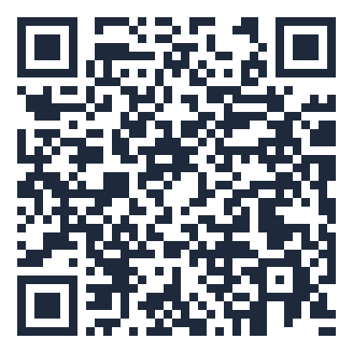
Mã QR bài củng cố – Sinh học 12 · Bài 4
https://trangtu66.github.io/Taode_thi_online/sinh_cc_bai4_k12.html
c) Sản phẩm: Kết quả bài làm.
d) Tổ chức thực hiện:
Bước 1: Giao nhiệm vụ học tập – GV chiếu mã QR.
Bước 2: Thực hiện nhiệm vụ – HS làm bài 10 phút.
Bước 3: Báo cáo, thảo luận – GV xem Thống kê câu sai nhiều.
Bước 4: Kết luận, nhận định – GV mở đáp án, chữa, khoá đáp án.
4. HOẠT ĐỘNG 4: VẬN DỤNG (18 phút)
a) Mục tiêu: (5), (8), (10), (11)
b) Nội dung: Luyện tập và vận dụng (SGK tr.26):
- Câu 1: Sưu tầm thông tin về một số tác nhân đột biến có trong môi trường hoặc xuất hiện trong quá trình bảo quản và chế biến thực phẩm.
- Câu 2: Mô có tế bào thường xuyên phân chia (niêm mạc ruột) và mô có tế bào biệt hoá ít phân chia (thần kinh) – loại nào dễ phát sinh đột biến gene hơn? Giải thích.
- Câu 3: Một số bệnh ung thư như ung thư da do tiếp xúc nhiều với tia UV gây đột biến gene. Dựa vào nguyên nhân và cơ chế, chúng ta có thể làm gì để phòng tránh bệnh do đột biến gene?
c) Sản phẩm (SGV tr.33 – 34):
- Câu 1: aflatoxin trong lạc, ngô, cà phê bị mốc; nitrosamine trong thịt hun khói, đồ nướng cháy; khói thuốc lá; thuốc trừ sâu tồn dư; tia UV; chất phóng xạ…
- Câu 2: Tế bào phân chia thường xuyên (biểu mô: niêm mạc ruột, đường hô hấp, sinh dục, tiết niệu…) phát sinh, tích luỹ nhiều đột biến hơn do sai sót tái bản DNA; đồng thời tiếp xúc tác nhân đột biến từ môi trường nhiều hơn.
- Câu 3: tránh tiếp xúc tác nhân đột biến, nếu phải tiếp xúc cần bảo vệ (che nắng, kem chống nắng); không hút thuốc, tránh khói thuốc lá; không dùng thực phẩm ôi thiu, mốc; chữa trị kịp thời bệnh do virus; tăng sức đề kháng để hệ miễn dịch tiêu diệt tế bào đột biến.
d) Tổ chức thực hiện:
Bước 1: Giao nhiệm vụ học tập – GV chia 3 nhóm; nhóm 1 sưu tầm (1.1.NC1a; NLb – kiểm chứng nguồn), nhóm 2, 3 câu 2, 3.
Bước 2: Thực hiện nhiệm vụ – 8 phút; liên hệ địa phương: bảo quản cà phê, lạc, ngô tránh nấm mốc (aflatoxin).
Bước 3: Báo cáo, thảo luận – Nhóm trình bày; lớp bổ sung.
Bước 4: Kết luận, nhận định – GV chốt; giáo dục ý thức phòng tránh; chốt sơ đồ tư duy.
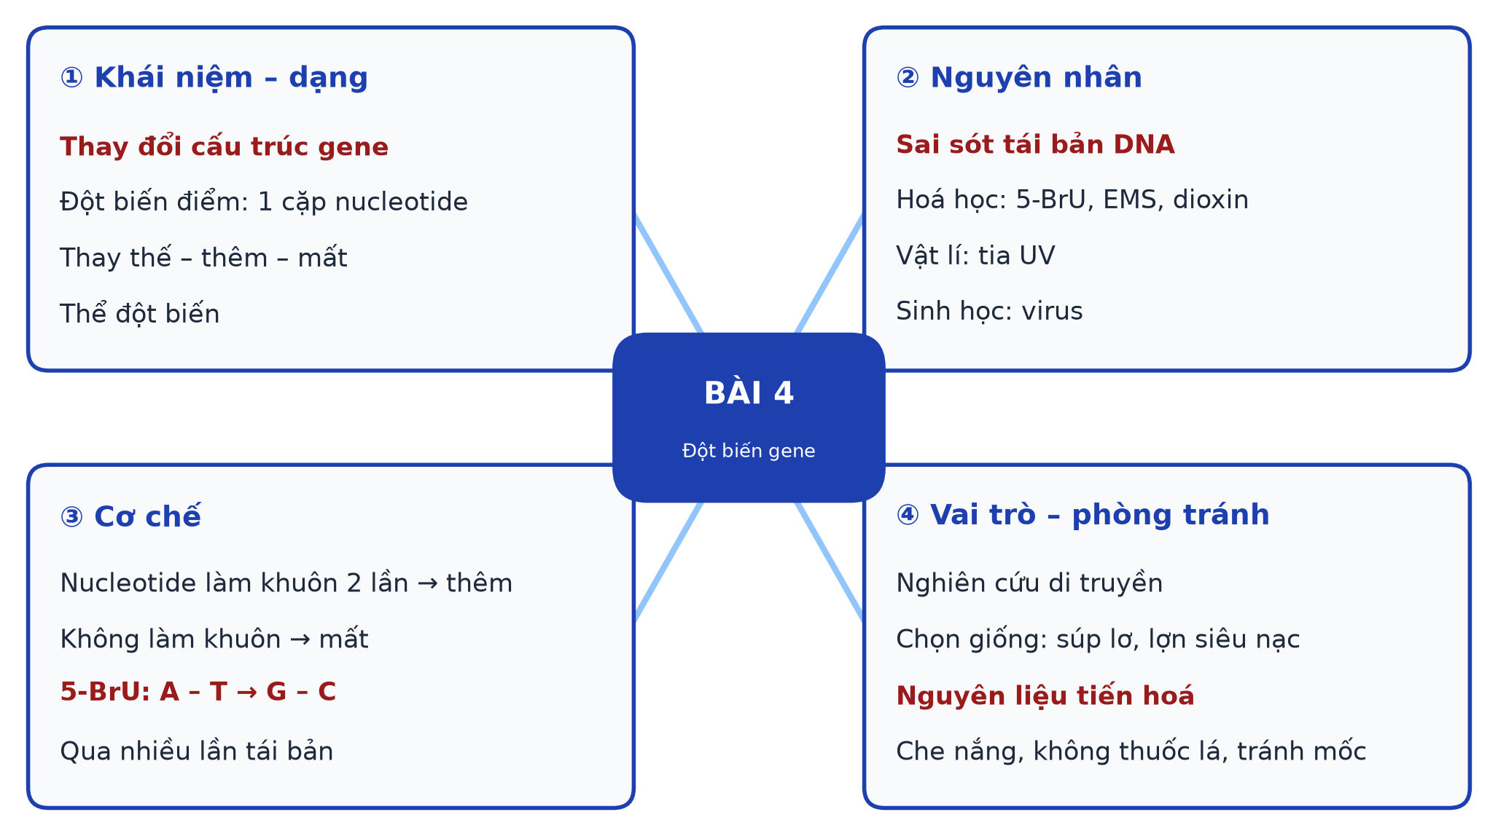
- Hướng dẫn về nhà: làm bài tập Sách bài tập; đọc trước Bài 5. Công nghệ gene.
HẾT TIẾT 2 (T7)
* PHỤ LỤC
Bảng tiêu chí đánh giá sản phẩm sưu tầm tác nhân đột biến
STT | Tiêu chí | Điểm tối đa | Điểm đạt
1 | Nêu đúng tác nhân, nguồn gốc, cơ chế gây đột biến | 4
2 | Nguồn thông tin chính thống, ghi rõ nguồn | 2
3 | Đề xuất biện pháp phòng tránh khả thi | 3
4 | Trình bày rõ ràng | 1

Mẫu Nhật ký sử dụng AI
STT | Câu lệnh đã dùng | AI trả lời (tóm tắt) | Em kiểm chứng thế nào | Dùng vào đâu
1
2

